江苏省海安县北片2013-2014学年上学期12月联考九年级物理试卷及答案
（试卷总分90分 测试时间90分钟）
一、选择题（每小题2分，共20分）
1．关于温度、内能和热量，下列说法正确的是
A．物体内能增大，一定从外界吸收热量
B．汽油机在做功冲程中把机械能转化为内能
C．物体内能减小时，温度可能不变
D．锯条锯木板时，锯条的内能增加，木板的内能减少
2．水的比热容比煤油的大．如图所示，用规格相同的两试管分别装上质量相同的煤油和水，隔着石棉网同时对两试管加热．图中的哪一图线能反映该实验情况
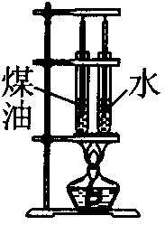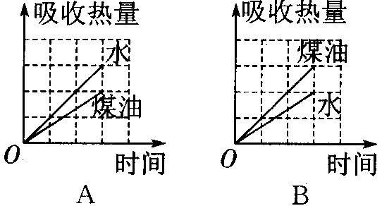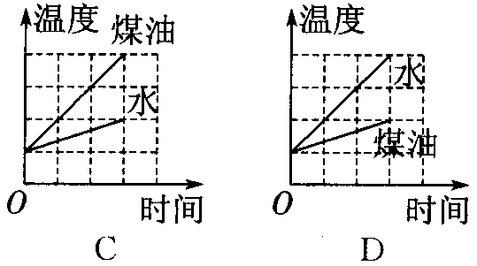
第2题图
3．如图所示，关于手电筒中金属弹簧的说法中正确的是
A．金属弹簧可以改为塑料弹簧
B．金属弹簧将弹性势能转化为电能
C．金属弹簧将电能转化为光能
D．利用金属弹簧的弹性和导电性防止电路接触不良，造成断路
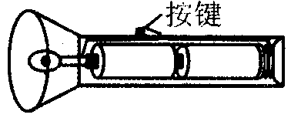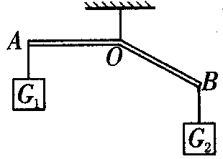
第3题图 第4题图[
4．如图所示，杠杆AOB用细线悬挂起来，当A端挂重物G₁、B端挂重物G₂时，杠杆平衡，此时OA恰好处于水平位置，AO＝BO，杠杆重力不计，则
A．G₁＜G₂ B．G₁＞G₂ C．G₁＝G₂ D．都有可能
5．下图电路中，开关能同时控制两盏灯，且两灯发光情况互不影响的电路是
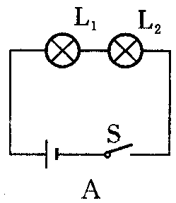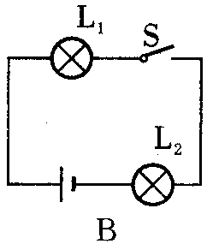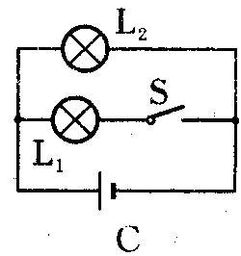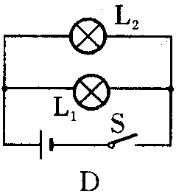
第5题图
6．在如图甲所示的电路中，当闭合开关后，两个电流表指针偏转均为图乙所示，则电阻R₁和R₂中的电流分别为
A．1.2A，0.22A B．0.98A，0.22A
C．0.96A，0.24A D．0.24A，1.2A
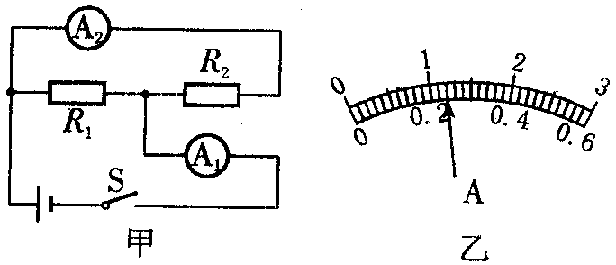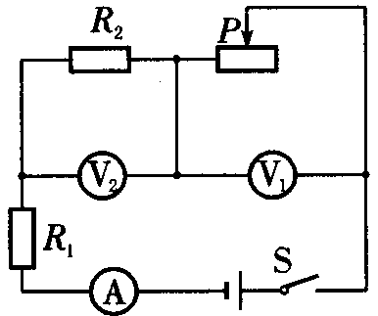
 第6题图 第7题图
7．如图所示的电路，电源两端电压保持不变．闭合开关S，当滑动变阻器的滑片P向左滑动的过程中，下列判断正确的是
A．电压表V₁示数变小，电压表V₂示数变大
B．电压表V₁示数变大，电压表V₂示数变小
C．电压表V₁示数变小，电流表示数变小
D．电压表V₂示数变小，电流表示数变大
8．质量为45kg的某同学在跳绳时重心高度随时间变化的关系如图所示．根据图像可估算出该同学在1min内克服重力做功的平均功率为
A．45W B．135W C．169W D．270W
9．如图所示电路中，电源电压U＝4.5V，且保持不变，定值电阻R₁＝5Ω，变阻器R₂的最大阻值为20Ω，电流表量程为0~0.6A，电压表量程为0~3V，为保护电表，变阻器接入电路的阻值范围是
A．0~10Ω B．0~20Ω C．2.5~20Ω D．2.5~10Ω
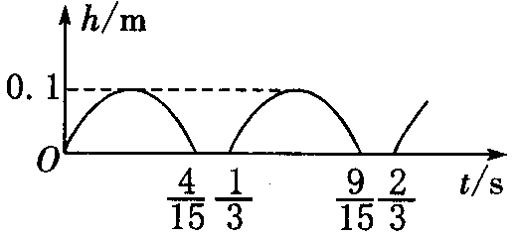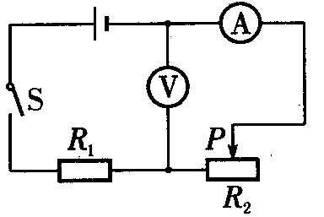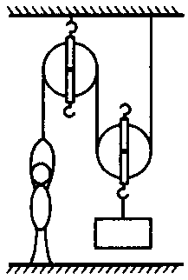
第8题图 第9题图 第10题图
10．如图所示，小东利用滑轮组先后竖直向上匀速提升物体A和物体B．当提升物体A时，滑轮组的机械效率为75%，小东对绳子的拉力为F₁；当提升物体B时，滑轮组的机械效率为62.5%，小东对绳子的拉力为F₂．已知小东的质量为65kg，物体A的质量为90kg．假设在拉绳子的过程中，小东对绳子的拉力与对地面的压力始终竖直向下且在同一直线上，不计绳重和摩擦．g取10N/kg．则下列说法正确的是
A．F₁＝500N B．G_{B}＝600N
C．G_{动}＝200N D．匀速提升物体A时小东对地面的压力是50N
二、填空题（每空1分，共26分）
11．如图所示是列车上常用的手推车，车内货物均匀摆放．车前行时，需经过障碍物．当车的前轮遇到障碍物A时，售货员向下按扶把，这时手推车可以视为杠杆，若手推车和货物总重200N，动力臂和阻力臂之比为2：3，则服务员作用在扶把上的动力为________N．当后轮遇到障碍物A时，售货员竖直向上提扶把，这时支点是________（选填“A”、“B”或“C”）点，这种情况下，手推车可以视为________（选填“省力”或“费力”）杠杆．
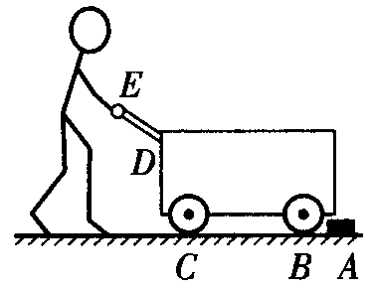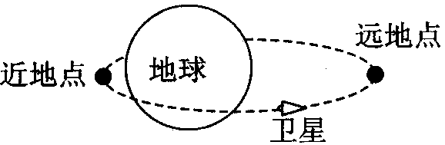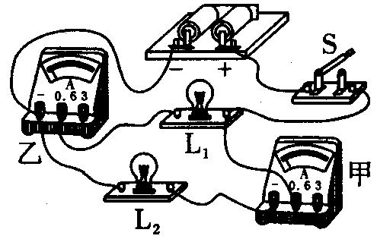
第11题图 第12题图 第14题图
12．1970年4月24日，我国成功发射了第一颗人造地球卫星．如图所示，已知人造地球卫星沿椭圆轨道运动．其近地点距离地面高439km，远地点距离地面高2384km，卫星在近地点时动能________（选填“最大”或“最小”），在远地点时势能________（选填“最大”或“最小”），从近地点向远地点运动过程中，________能转化为________能．
13．小旺看见人们在冬天使用热水袋取暖，他灵机一动发明了“水床”——在床形的塑料袋内冲上水．冬天用电热器给水加热，水吸收热量，温度________（选填“升高”或“降低”）．人睡在“水床”上面比直接睡在床上感觉暖和．夏天冲入冷水，躺在上面又感觉非常凉爽．这种床用水作介质，这是因为水的________比较大的缘故．
14．如图所示的电路中，开关闭合时电流表甲测量的是通过________（选填“L₁”、“L₂”或“L₁和L₂”）的电流，电流表乙测量的是通过________（选填“L₁”、“L₂”或“L₁和L₂”）的电流．L₁和L₂两只灯泡是________（选填“串联”或“并联”）关系．
15．如图所示，电源电压保持不变，闭合S后两灯泡发光，两表示数正常．一段时间后两灯突然熄灭，且电压表示数变大，电流表示数变为零，则故障原因可能是________．排除故障后，小明再测L₂两端电压，他保持b接线柱不动，只是把电压表a接线柱改接到c处，则会出现的现象是________．
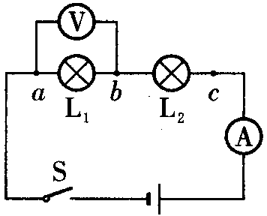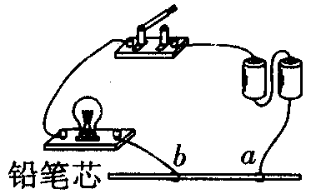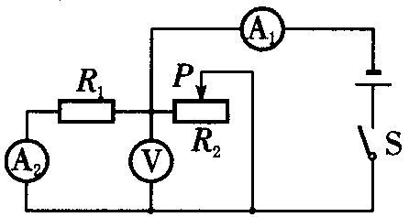
第15题图 第16题图 第17题图
16．如图所示电路，导线a的一端固定连接在铅笔芯上，当导线b的一端在铅笔芯上左右移动时，灯泡亮暗会发生变化．这个实验说明铅笔芯是________（选填“导体”或“绝缘体”），还能说明导体的电阻与________有关．受此启发，人们制造了一种可以改变电阻的元件，叫做________．
17．如图所示的电路中，电源电压不变．闭合开关S，若将滑片P向右移动，电压表V的示数将________，电流表A₁的示数将________，电流表A₂的示数将________．（均选填“变大”、“不变”或“变小”）
18．电路元件甲和乙中的电流与两端电压的关系如图所示，由图可知，甲的电阻是________Ω．若将甲、乙并联后接在电压为2V的电源两端，干路中的电流是________A．
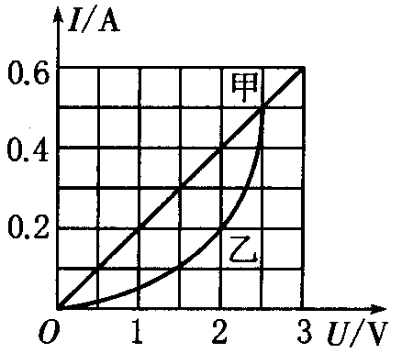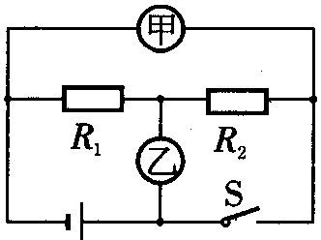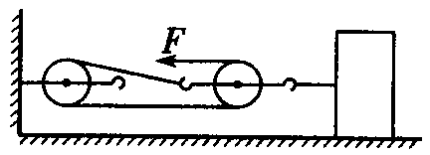
第18题图 第19题图 第20题图
19．如图所示，若甲、乙均为电压表时，闭合开关S，则两电压表的读数U_{甲}：U_{乙}＝3：2．若甲、乙均为电流表时，断开开关S，两电流表的读数I_{甲}：I_{乙}＝________，R₁：R₂＝________．
20．如图所示，用F为30N的拉力，通过滑轮组拉着重为300N的物体，在水平面上以0.5m/s的速度向左做匀速直线运动．则物体受到的摩擦力大小为________N，拉力F的功率为________W．（不计绳和滑轮的重力以及滑轮轴承和滑轮与绳子之间的摩擦力）
三、解答题（共44分）
21．（6分）根据题意作图．
（1）如图所示，为使杠杆OA保持静止，画出在A点所加最小力F₁的示意图和阻力F₂的力臂L₂．
（2）如图所示，某人使用滑轮组提升重物，请你画出他使用滑轮组最省力的绕法．
（3）在如图所示的电路中，有两根导线尚未连接，请以笔画线代替导线补上．要求：电压表测灯泡两端的电压，当滑动变阻器滑片P向左移动时，电压表示数变小．
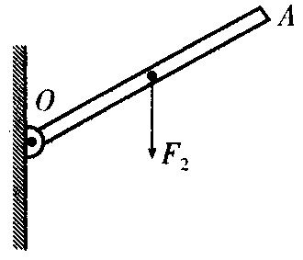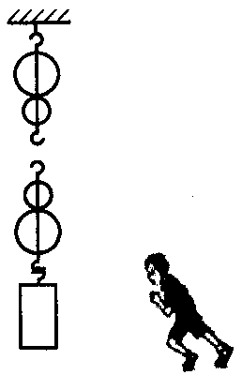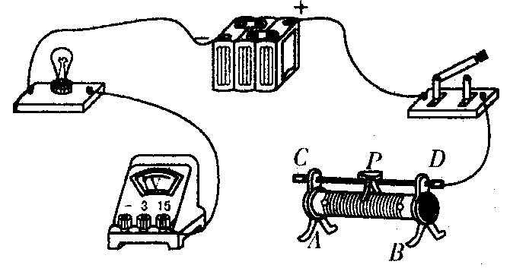
（1） （2） （3）
第21题图
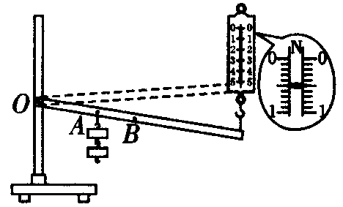
22．（6分）用如图所示的实验装置测量杠杆的机械效率．实验时，竖直向上匀速拉动弹簧测力计，使挂在较长杠杆下面的钩码缓缓上升．
（1）实验中，将杠杆拉至图中虚线位置，测力计的示数F为________N，钩码总重G为1N，钩码上升高度h为0.1m，测力计移动距离s为0.3m，则杠杆的机械效率为________%．请写出使用该杠杆做额外功的主要原因：________________________________________．（不计摩擦）
（2）为了进一步研究杠杆的机械效率与哪些因素有关，一位同学用该实验装置，先后将钩码挂在A、B两点，测量并计算得到下表所示的两组数据：
次数 | 钩码悬挂点 | 钩码总重G/N | 钩码移动距离h/m | 拉力F/N | 测力计移动距离s/m | 机械效率η/%
1 | A点 | 1.5 | 0.1 | 0.7 | 0.3 | 71.4
2 | B点 | 2 | 0.15 | 1.2 | 0.3 | 83.3
根据表中数据，能否得出“杠杆的机械效率与所挂钩码的重有关，钩码越重其机械效率越高”的结论？答：________；请简要说明两条理由：①________；②________．[来源:Z,xx,k.Com]
23．（6分）在探究弹性势能的大小跟哪些因素有关时，小明提出了如下猜想：
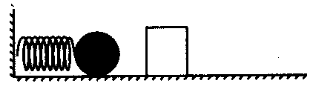
猜想一：弹性势能的大小与弹簧被压缩的程度有关；
猜想二：弹性势能的大小与弹簧的材料有关；
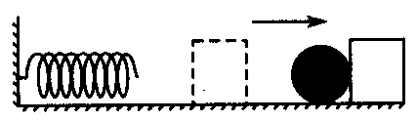
猜想三：弹性势能的大小与弹簧的长度有关；
猜想四：弹性势能的大小与弹簧的粗细有关．
（1）为验证猜想一，他设计了如图所示实验，实验时将同一弹簧压缩________（选填“相同”或“不同”）的长度（弹簧被压缩后未超过其弹性限度），将小球置于弹簧的右端，松开后小球碰到同一位置的相同木块上，分析比较_____________________________，从而比较弹性势能的大小．
（2）为验证猜想二，在其他因素相同时，需选用_______________不同的两根弹簧，实验时将两根弹簧压缩________（选填“相同”或“不同”）的长度，将小球置于弹簧的右端，松开后小球碰到同一位置的相同木块上，对数据进行比较分析时，若__________，说明弹性势能的大小与弹簧的材料有关．
（3）若水平面绝对光滑，本实验将________（选填“能”或“不能”）达到探究目的．
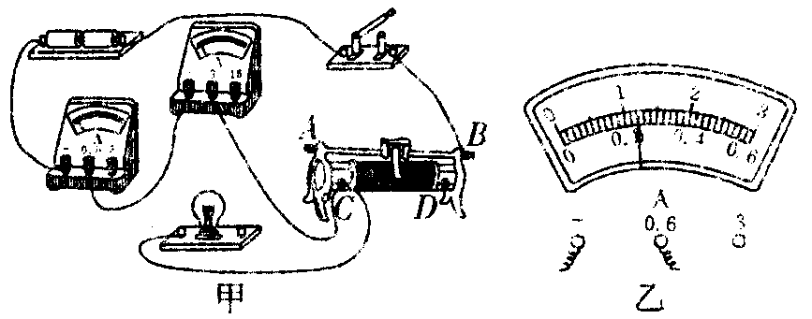
24．（7分）如图所示是小伟组测量标有“2.5V”的小灯泡电阻的实物连线图．（已知滑动变阻器最大阻值为R₀）
（1）请用铅笔画线代替导线将电路补充完整．
（2）小伟检查电路连接无误后，闭合开关，发现小灯泡不亮，立即举手要求老师更换灯泡，这种做法________（选填“妥当”或“不妥当”）．经同组成员提示还发现电压表无示数、电流表有示数，则灯泡不亮的原因可能是_____________________________．问题解决后，小伟调节滑动变阻器，使小灯泡正常工作，电流表示数如图所示，则小灯泡此时的电阻约为________Ω．
（3）完成实验后，小伟想用原电路测某一定值电阻R_{x}的阻值，他用该电阻替换灯泡后，发现电压表损坏了，便将其拆除．请你在不改变其他元件连接的方式下，帮他完成实验步骤：
A．________________________________________；
B．________________________________________．
表达式：R_{x}=________________．（用所测物理量符号表示）．
25．（6分）工人师傅用如图所示的滑轮组，在10s内把900N的货物匀速提高2m，在此过程中，拉力做的功是2400J．求：[来源:学#科#网]
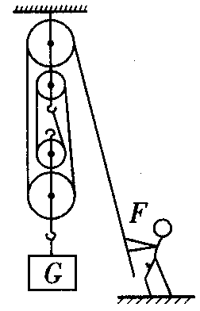
（1）拉力F移动的距离；
（2）工人师傅所做有用功的功率；
（3）滑轮组的机械效率．

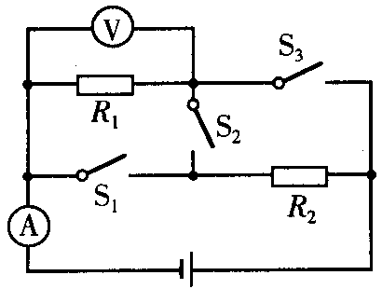
26．（6分）如图所示，电源电压不变，R₂的电阻值为30Ω．当S₁、S₃断开，S₂闭合时，电流表的示数是0.3A，电压表的示数为3V．求：
（1）R₁的电阻值；
（2）电源电压；
（3）当S₂断开，S₁、S₃闭合时，电流表的示数．

27．（7分）发动机是汽车的核心部件，发动机的质量决定了整车的性能与品质．现代汽车主要分汽油和柴油两类发动机，其中汽油发动机提供动力的是内燃机的汽缸．若某台以汽油为燃料的汽车，其相关数据如下表所示：
1min内完成工作循环 | 2500次[来源:Zxxk.Com] | 汽缸内汽油和空气的混合密度 | 1.5kg/m³
排气量 | 2L | 汽油热值 | 4×10⁷J/kg
发动机最大功率 | 75kW | 空燃比 | 14：1
（1）汽车内燃机一个工作循环包括四个冲程， ________图所示的冲程内燃机给汽车提供动力．压缩冲程中，能量的转化情况是________能转化为________能．
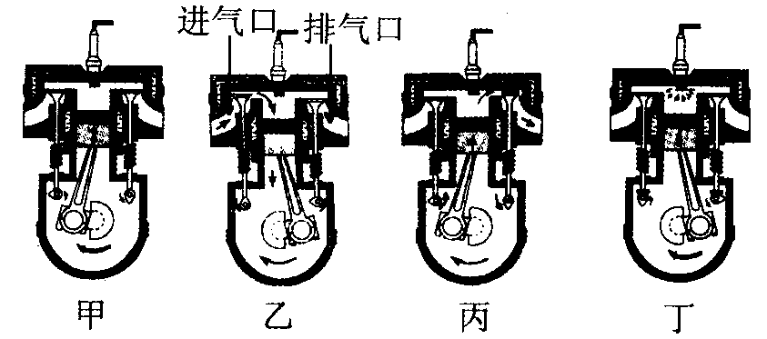
（2）汽车以100km/h的速度匀速运动时发动机的输出功率最大，则1min内做有用功________J．
（3）汽车排气量是指发动机汽缸的工作容积，汽车排气量越大，功率越大．空燃比是指汽缸内空气和燃油的质量比．当汽车以100km/h速度匀速行驶时，根据表中数据求：①完成一次工作循环消耗汽油的质量；②汽车发动机的效率．

九年级物理阶段性测试答题纸
一、选择题：
题号 | 1 | 2 | 3 | 4 | 5 | 6 | 7 | 8 | 9 | 10
答案
二、填空题：
11．____________，____________，____________
12．____________，____________，____________，____________
13，____________，____________ 14．____________，____________，____________
15．____________，____________ 16．____________，____________，____________
17．____________，____________，____________ 18．____________，____________
19．____________，____________ 20．____________，____________
三、解答题
21．

22．（1）____________，____________，_________________________________
（2）____________，_________________________，________________________
23．（1）____________，_________________________
（2）_________________________，____________，________________________
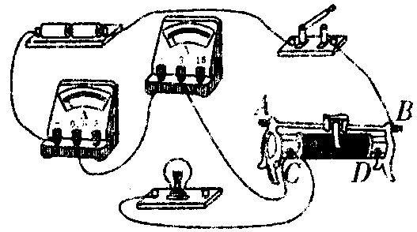
（3）_____________
24．（1）如右图所示 （2）____________，
______________________，_____________________
（3）A______________________________
B_______________________________
_______________________________
25．

26．

27．（1）____________，____________，____________；（2）____________
（3）

九年级物理阶段性测试参考答案
一、选择题（每小题2分，共20分）
题号 | 1 | 2 | 3 | 4 | 5 | 6 | 7 | 8 | 9 | 10
答案 | C | C | D | A | D | C | A | D | B | D
二、填空题（每空1分，共26分）
11．300；B；省力
12．最大；最大；动；势
13．升高；比热容
14．L₂；L₁；并联
15．L₁断路；电压表指针反向偏转
16．导体；长度；滑动变阻器
17．不变；变小；不变
18．5；0.6
19．1：3；1：2
20．90；45
三、解答题（共44分）
21．略
22．（1）0.5；66.7；杠杆自身有重力 （2）不能；钩码没有挂在同一位置；实验次数太少，具有偶然性
23．（1）不同；木块移动的距离 （2）材料；相同；木块移动的距离不同 （3）不能[来源:学科网]
24．（1）略 （2）不妥当；灯泡短路；10.4 （3）将滑片移到最左端，读出电流表的示数为I₁；将滑片移到最右端，读出电流表的示数为I₂；$\frac{I_{2}R_{0}}{I_{1}−I_{2}}$
25．每小题2分，共6分．（1）8m （2）180W （3）75%
26．每小题2分，共6分．（1）10Ω （2）12V （3）1.6A
27．每空1分，共7分．（1）丁；机械；内 （2）4.5×10⁶
（3）完成一次工作循环消耗的汽油质量为：
$m=1\text{.}5×2×{\text{10}}^{−3}×\frac{1}{\text{15}}\text{kg}=2×{\text{10}}^{−4}\text{kg}$（1分）
1min消耗的汽油完全燃烧放出的热量为：
$Q=\text{mq}=2×{10}^{−4}×\text{2500}×4×{\text{10}}^{7}J=2×{\text{10}}^{7}J$（1分）
汽车发动机的效率$η=\frac{W}{Q}=\frac{4\text{.}5×{\text{10}}^{6}J}{2×{\text{10}}^{7}J}=\text{22}\text{.}5\text{\%}$（1分）

